На Федоскинской в школе состоится День открытых дверей
13.05.2022
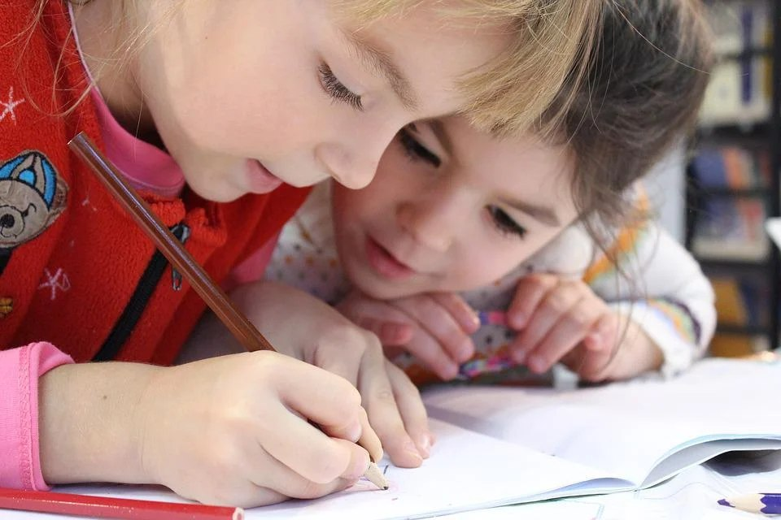
В субботу, 14 мая, в 11:00 в школе № 1374 состоится День открытых дверей для будущих пятиклассников. Об этом сообщает администрация.
«В жизни каждого ученика наступает важный момент — переход в среднюю школу. Об особенностях обучения в 5-м классе, новых для ребенка предметах и учителях поговорим на нашей встрече. Приходите всей семьей — для детей мы подготовили занимательные активности и мастер-классы», — уточнили в сообщении.
Отметим, встреча состоится в школе по адресу: улица Федоскинская, дом 4.

Адрес страницы: http://yaroslavsky.mos.ru/presscenter/news/detail/8893296.html
Управа Ярославского района города Москвы

